沈阳市浑南区2025年度第2批次
土地征收成片开发方案（草案）

依据《中华人民共和国土地管理法》第四十五条，按照《自然资源部关于印发<土地征收成片开发标准>的通知》（自然资规〔2023〕7号）、《辽宁省自然资源厅关于进一步加强和改进土地征收成片开发工作的通知》（辽自然资发〔2024〕24号）和《沈阳市自然资源局关于进一步做好土地征收成片开发工作的通知》（沈自然资发〔2024〕28号）文件对于土地征收成片开发工作的要求，浑南区人民政府组织开展了《沈阳市浑南区2025年度第2批次土地征收成片开发方案》（以下简称“方案”）编制工作，现对方案主要内容征询公众意见，具体情况如下：

一、成片开发基本情况
本次成片开发拟安排土地征收总面积16.7957公顷，含1个拟征收地块，涉及中海玖璋南地块项目。位于浑河站东街道1个街道，涉及前榆树台村1个农村集体经济组织。
表1 拟征收地块基本情况表
单位：公顷（0.0000）
序号 | 意向项目名称 | 涉及镇街 | 涉及行政村 | 面积
A | 中海玖璋南地块项目 | 浑河站东街道 | 前榆树台村 | 16.7957

二、主要规划用途
本方案涉及的拟征收地块主要规划用途涉及居住用地。成片开发过程中，将优先完善周边基础设施等建设。
表2 土地征收地块规划用途情况表
单位：公顷（0.0000）
意向项目名称 | 主要申请用途 | 面积
中海玖璋南地块项目 | 居住用地 | 16.7957

三、年度实施计划
拟安排实施项目开发周期为2026年。期间，如涉及国民经济和社会发展规划、国土空间规划调整等不可抗力因素导致方案无法实施的情况，将按程序依法依规对本方案进行调整。
表3土地征收成片开发年度实施计划情况表
单位：公顷（0.0000)
实施时序 | 意向项目名称 | 面积
2026 | 中海玖璋南地块项目 | 16.7957
本方案将按程序同步组织召开村民代表大会，征询社会
公众参与意见及区直相关部门意见。

附图1：土地征收成片开发位置示意图
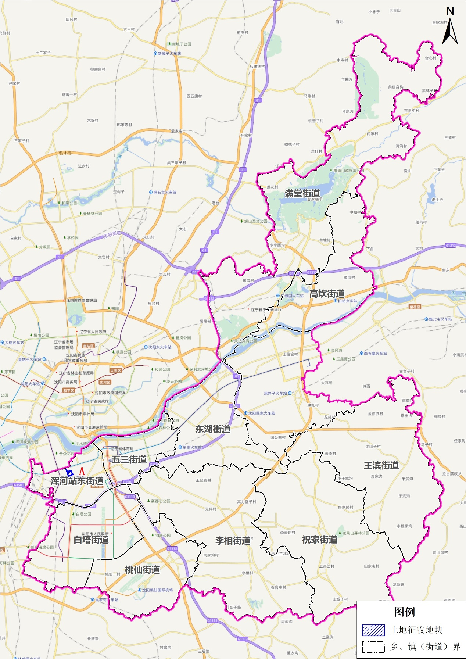

附图2：土地征收成片开发土地利用现状图
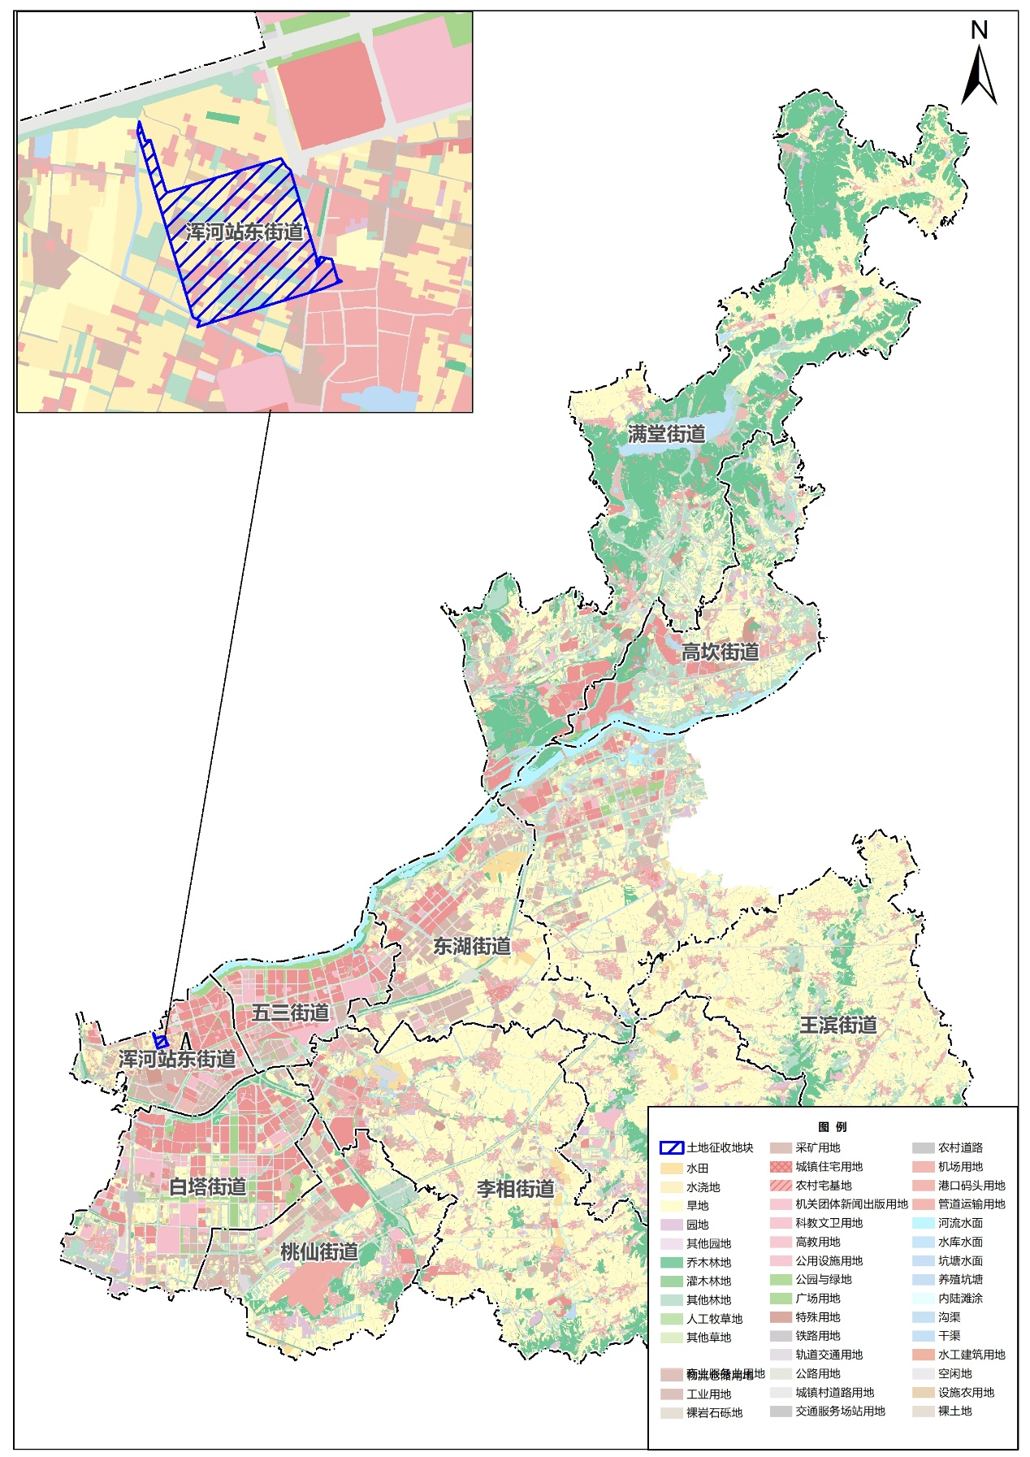

附图3：土地征收成片开发与“三条控制线”关系示意图
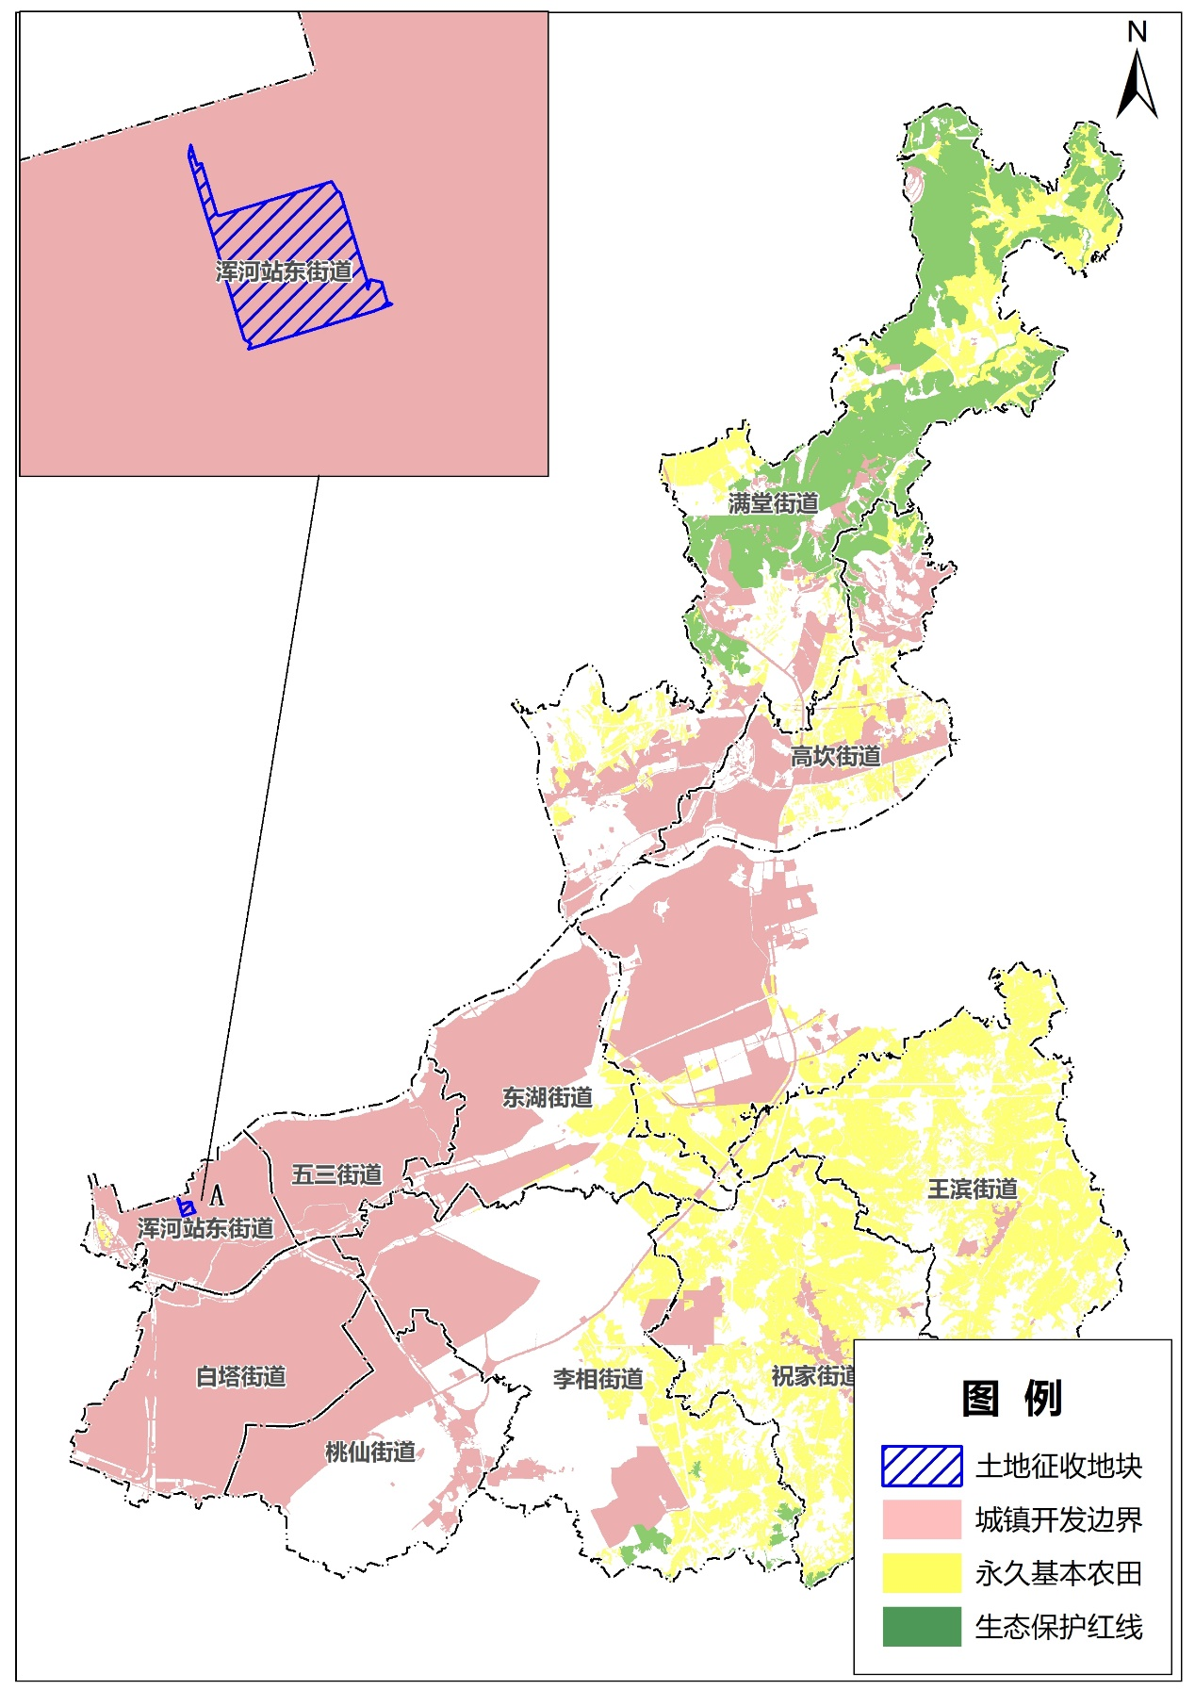

附图4：土地征收成片开发国土空间规划图
